**Nombre:** Dennys Alexander Pucha Carrera

**Paralelo:** 4to “A” **Fecha:** 14/08/2023

**Asignatura:** Sistemas Operativos

# Docente: Ing. Hernán Leonardo Torres Carrión M.Sc.

**ENSAYO Nº 12**

# Tema

Funcionamiento de la Gestión de la Memoria

# Antecedentes

En el contexto de este ensayo, se explorará un tema esencial en el ámbito de los sistemas operativos y la arquitectura de hardware: la gestión de memoria. Se presentará en el análisis de dos técnicas fundamentales, la paginación y la segmentación, cuyo propósito es facilitar una asignación eficiente y un rendimiento óptimo de los recursos de memoria en la ejecución de programas.

Además de abordar estos temas clave, se presentará información completa que responda a tres preguntas centrales que arrojarán luz sobre los aspectos fundamentales de la asignación de memoria:

¿Cómo opera el proceso de asignación de memoria a los procesos?

¿Cuáles son los problemas que pueden surgir en el proceso de asignación de memoria?

¿Qué estrategias se pueden implementar para resolver estos problemas de manera efectiva?

Esta exploración detallada será de particular importancia para estudiantes de computación, ya que les permitirá comprender cómo la segmentación y la paginación de la memoria contribuyen a una multitarea más eficiente. Mediante esta comprensión profunda, podrán identificar cómo los programas internamente se optimizan para un funcionamiento superior del sistema, abriendo la puerta a una gestión de recursos más efectiva y un rendimiento de sistema mejorado.

# Descripción

La asignación de memoria a los procesos es un proceso esencial en el funcionamiento de los sistemas operativos modernos.[1] Este proceso complejo consta de varios pasos interrelacionados que garantizan que los procesos puedan acceder a la memoria que necesitan para su ejecución. A continuación, se presenta un mapa conceptual que detalla cómo funciona este proceso:

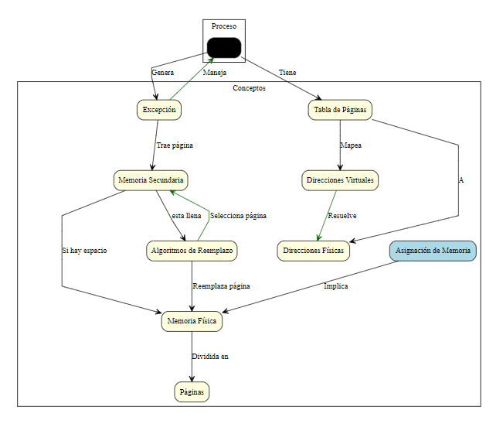

La asignación de memoria es un proceso crítico en la administración de recursos en sistemas informáticos. Sin embargo, su complejidad puede dar lugar a varios problemas que afectan la eficiencia, estabilidad y seguridad del sistema. En esta tabla, exploraremos los problemas fundamentales relacionados con la asignación de memoria y las posibles soluciones para mitigarlos. Estos problemas incluyen la fragmentación de memoria, la falta de memoria, los errores de protección y los daños en la memoria. Para abordar estas preocupaciones, la implementación de un sistema de gestión de memoria efectivo se vuelve crucial, ya que puede optimizar la asignación de recursos y prevenir una serie de dificultades potenciales.

|  |  |  |  |
| --- | --- | --- | --- |
| **Problema** | **Descripción** | **Consecuencias** | **Soluciones** |
| Fragmentación de memoria | Asignación de memoria en bloques pequeños y no contiguos. Puede ser externa (bloques contiguos no disponibles) o interna (espacios no utilizados en bloques asignados). | Dificulta la asignación eficiente de memoria, ralentiza el sistema y puede causar bloqueos. | - Asignación de memoria dinámica que combine bloques pequeños. - Compactación periódica de memoria para reducir la fragmentación.[2] |
| Falta de memoria | Insuficiente memoria para satisfacer solicitudes de asignación. Puede llevar a bloqueos o cierres inesperados de procesos. | Inestabilidad del sistema, cierre de aplicaciones y afectación de la continuidad del sistema. | - Priorización de procesos esenciales. - Implementación de intercambio de memoria para liberar espacio. |
| Error de protección | Acceso a zonas de memoria sin los permisos adecuados. Pone en riesgo la seguridad y la integridad de los datos. | Fallas del sistema y comportamientos no deseados. | - Establecimiento de permisos de acceso. - Utilización de técnicas de control de acceso y autenticación.[3] |
| Daños en la memoria | Corrupción de memoria debido a errores en hardware o software defectuoso. Resulta en fallos o comportamientos impredecibles. | Fallos del sistema y comportamientos inestables. | - Uso de mecanismos de corrección de errores. - Detección temprana de problemas mediante pruebas y monitoreo constante. |
| Soluciones generales | Implementación de un sistema de gestión de memoria eficaz. | Optimización de la asignación de memoria, prevención de errores y mejora de la confiabilidad del sistema. | - Asignación de memoria virtual para aprovechar el espacio disponible.  - Políticas de reemplazo de páginas para gestionar el intercambio. [4] |

# Conclusiones

* + - La asignación de memoria es una piedra angular en la administración de recursos en sistemas informáticos y sus arquitecturas. La elección adecuada de técnicas de asignación puede marcar la diferencia entre un sistema que opera eficientemente y uno que enfrenta problemas de rendimiento y gestión de recursos.
    - La elección entre diferentes estrategias de gestión de memoria, como paginación y segmentación, es una decisión crítica en el diseño de sistemas operativos y arquitecturas de hardware. Evaluar las ventajas y desventajas de cada técnica es crucial para tomar decisiones informadas.
    - La adopción de técnicas como la paginación y la segmentación ha sido esencial para la implementación exitosa de la memoria virtual en sistemas operativos modernos. Este enfoque permite que los programas operen bajo la ilusión de tener acceso a toda la memoria disponible, aunque solo una fracción esté cargada en la memoria física en un momento dado.

1. **Bibliografía**

[1] J. Zhang, Y. Zhao, and M. Wilde, “Learning Low-Wastage Memory Allocations for Scientific Workflows at IceCube,” in 2019 IEEE International Conference on Cluster Computing (CLUSTER), Albuquerque, NM, USA, 2019, pp. 1-11.

[2] A. Khandelwal and I. Stoica, “Efficient Dynamic Memory Allocation in Data Stream Processing Programs,” in 2018 IEEE International Conference on Big Data (Big Data), Seattle, WA, USA, 2018, pp. 1-10.

[3] M. A. Bender et al., “On Distributed Storage Allocations for Memory-Limited Systems,” in 2019 IEEE International Conference on Distributed Computing Systems (ICDCS), Dallas, TX, USA, 2019, pp. 1-12.

[4] M. A. Bender et al., “VCMalloc: A Virtually Contiguous Memory Allocator,” in 2020 IEEE International Symposium on High Performance Computer Architecture (HPCA), San Diego, CA, USA, 2020, pp. 1-14.